**ШАХМАТНЫЙ ПРАКТИКУМ**

Во всех позициях ход белых

**Мат в 1 ход, матует ладья**

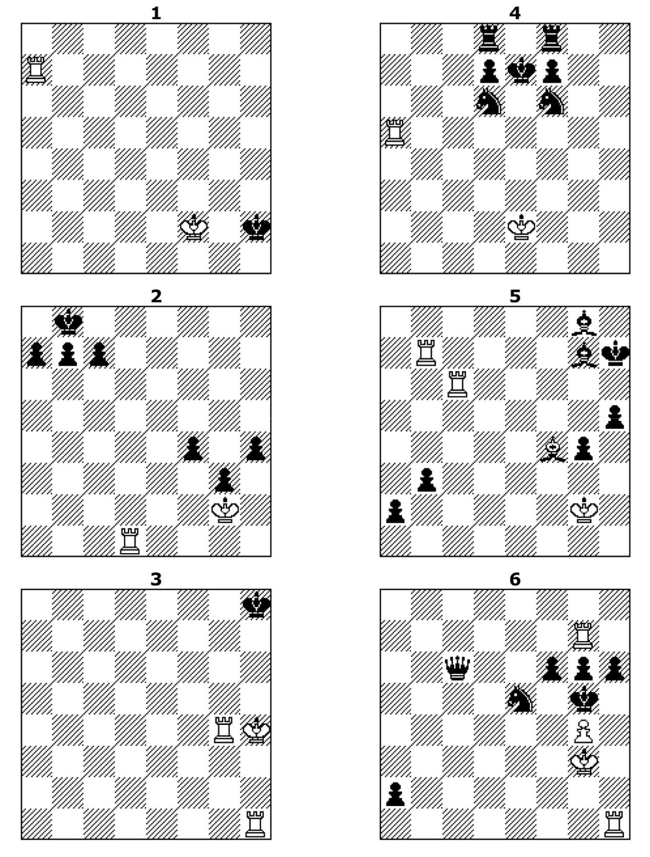

**Мат в 1 ход, матует ферзь**

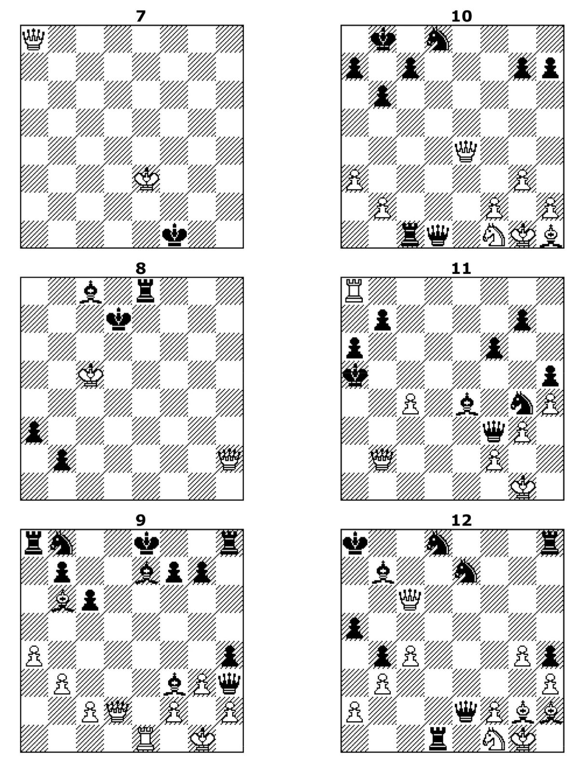

**Мат в 1 ход, матует слон**

